Урок по теме "Повторение и обобщение знаний о глаголе".

Кенжекольская СОШ, обучение на дому, 6 «В» класс.

Учитель: Кускеева Р.К.

Образование: высшее

Категория: первая. Стаж: 39 лет.

Цели урока:
образовательная: систематизация и обобщение знаний о глаголе; повторение и закрепление изученного материала;
развивающая: активизация познавательной деятельности учащегося, развитие мыслительных процессов через элементы исследовательской работы;
воспитательная: привитие аккуратности, трудолюбия.
Оборудование: карточки с текстами, тесты, таблицы.
Ход урока.
1. Орг. момент.
2. Проверка домашнего задания.
3. Сообщение темы и цели урока.
-Сегодня мы повторим изученный материал о глаголе, его морфологические, грамматические и синтаксические признаки; правописание –ться, -тся и окончания глаголов I и II спряжения.
4. Работа над материалом урока.
-Что без меня предметы?
Лишь названия.
Но я приду - всё в действие придёт:
Летит ракета, люди строят здания,
И рожь в полях растёт. (С. Кондрашов)
- О какой части речи здесь говорится?
-Почему ты так думаешь?
Контрольно- подготовительный этап – состоит из приемов:
Работа с тестом.
1) Глагол – часть речи, которая обозначает:
а) признак; б) действие; в) признак по действию
2) Укажи глаголы совершенного вида:
А) Б)
Защелкал, засвистал.
В) Г)
На тысячу ладов тянул, переливался.
3)Укажи глаголы 1 спряжения:
А) рассмотреть; Г) ненавидеть;
Б) рассказать; Д) бороться;
В) шептаться; Е) решиться.
4) Укажи предложения с переходными глаголами.
А) Люблю родную сторону во всем ее наряде скромном.
Б) Мужество рождается в борьбе.
В) Красота спасет мир.
Г) Верить в победу добра и справедливости.
5) «Согласен – не согласен». Используя материал тестового характера, я утверждаю, намеренно кое-где допуская ошибку, что:
Во всех глаголах пишется –ТЬСЯ.
А) Отцветает тополь,
Белый пух кружится,
Покружившись вдоволь,
На виски садится.
Б) Смотри, как облаком живым
Фонтан сияющий клубится,
Как пламенеет, как дробится
Его на солнце влажный дым.
В) Есть уголок среди травы густой,
Где можно искупаться и напиться.
6) Все глаголы образованы с помощью приставки:
А) гореть
Б) обнародовать
В) зеленеть
Г) усилить
Д) перестроить
Е) прикасаться
5. Физкультминутка.

Работа с текстом.
Ученик получает карточку с текстом и таблицу.
Дуб и ветер.
Могучий дуб рос на высокой горе. Однажды налетел на него ветер, дунул с одной стороны, с другой, старался пригнуть к земле. А дуб стоит и смеется каждым своим листиком. Сила его в том, что он в землю родную врос.

глагол | вид | спряжение | возвратность | наклонение | число | род | лицо
Задача:
1) Определить стиль и тип речи.
2) Все глаголы вписать в таблицу и разобрать их.

6. Подведение итогов.
На этом этапе урока строим кластер
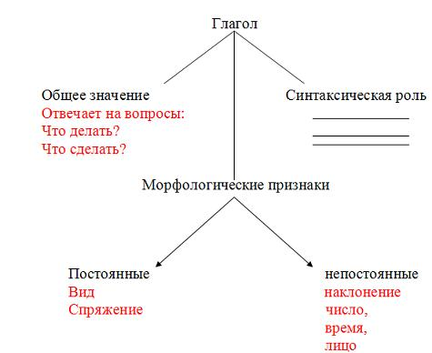
7. Задание на дом
Написать грамматическую сказку «Жил – был глагол».

1) Глагол – часть речи, которая обозначает:
а) признак; б) действие; в) признак по действию
2) Укажи глаголы совершенного вида:
А) Б)
Защелкал, засвистал.
В) Г)
На тысячу ладов тянул, переливался.
3)Укажи глаголы 1 спряжения:
А) рассмотреть; Г) ненавидеть;
Б) рассказать; Д) бороться;
В) шептаться; Е) решиться.
4) Укажи предложения с переходными глаголами.
А) Люблю родную сторону во всем ее наряде скромном.
Б) Мужество рождается в борьбе.
В) Красота спасет мир.
Г) Верить в победу добра и справедливости.
5) «Согласен – не согласен». Используя материал тестового характера, я утверждаю, намеренно кое-где допуская ошибку, что:
Во всех глаголах пишется –ТЬСЯ.
А) Отцветает тополь,
Белый пух кружится,
Покружившись вдоволь,
На виски садится.
Б) Смотри, как облаком живым
Фонтан сияющий клубится,
Как пламенеет, как дробится
Его на солнце влажный дым.
В) Есть уголок среди травы густой,
Где можно искупаться и напиться.
6) Все глаголы образованы с помощью приставки:
А) гореть
Б) обнародовать
В) зеленеть
Г) усилить
Д) перестроить
Е) прикасаться

Дуб и ветер.
Могучий дуб рос на высокой горе. Однажды налетел на него ветер, дунул с одной стороны, с другой, старался пригнуть к земле. А дуб стоит и смеется каждым своим листиком. Сила его в том, что он в землю родную врос.

глагол | вид | спряжение | возвратность | наклонение | число | род | лицо
Задача:
1) Определить стиль и тип речи.
2) Все глаголы вписать в таблицу и разобрать их.

